**1.报告编写任务分配,批量选择编写人**

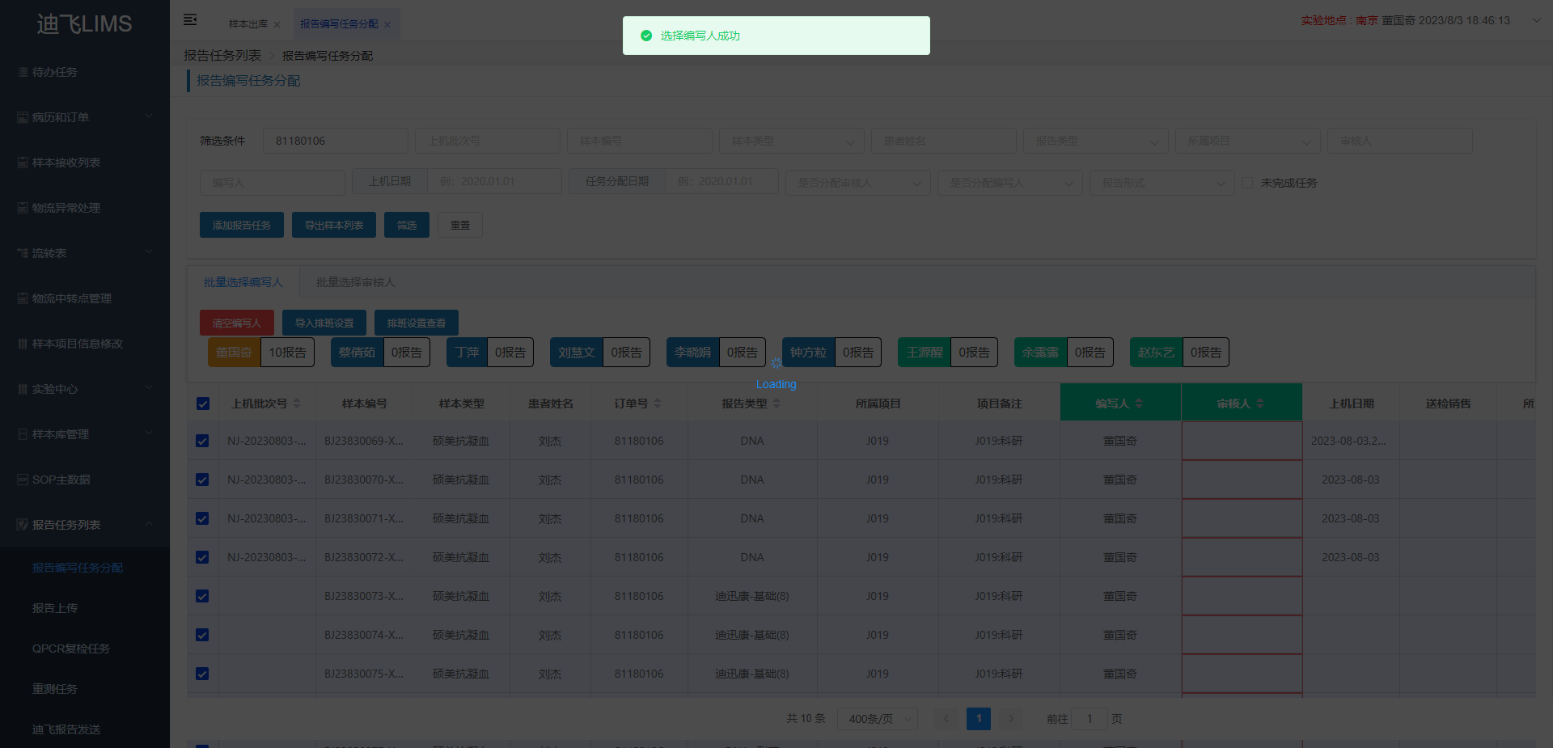

**2.报告编写任务分配,批量选择初审人**

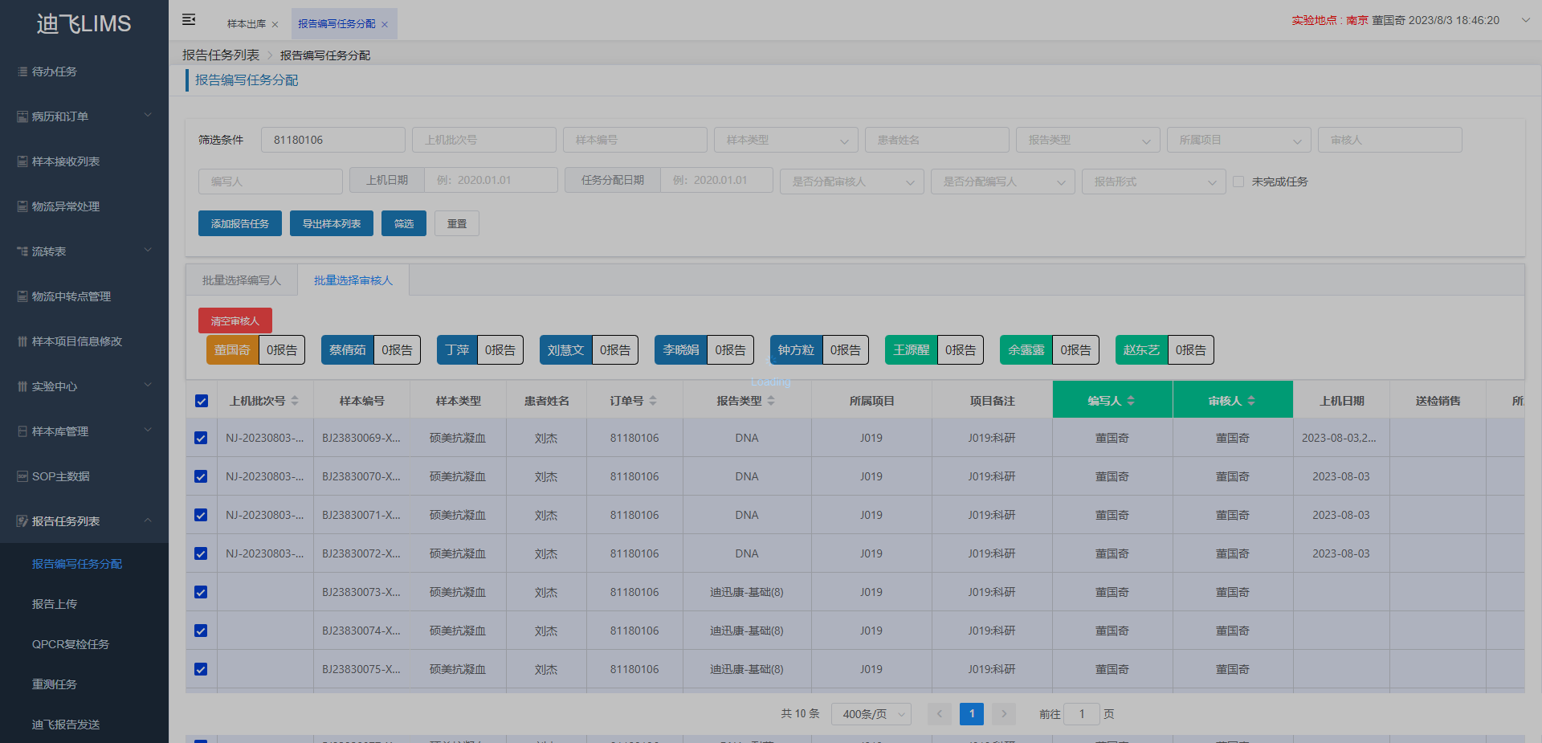

**3.报告上传，上传解读文件**

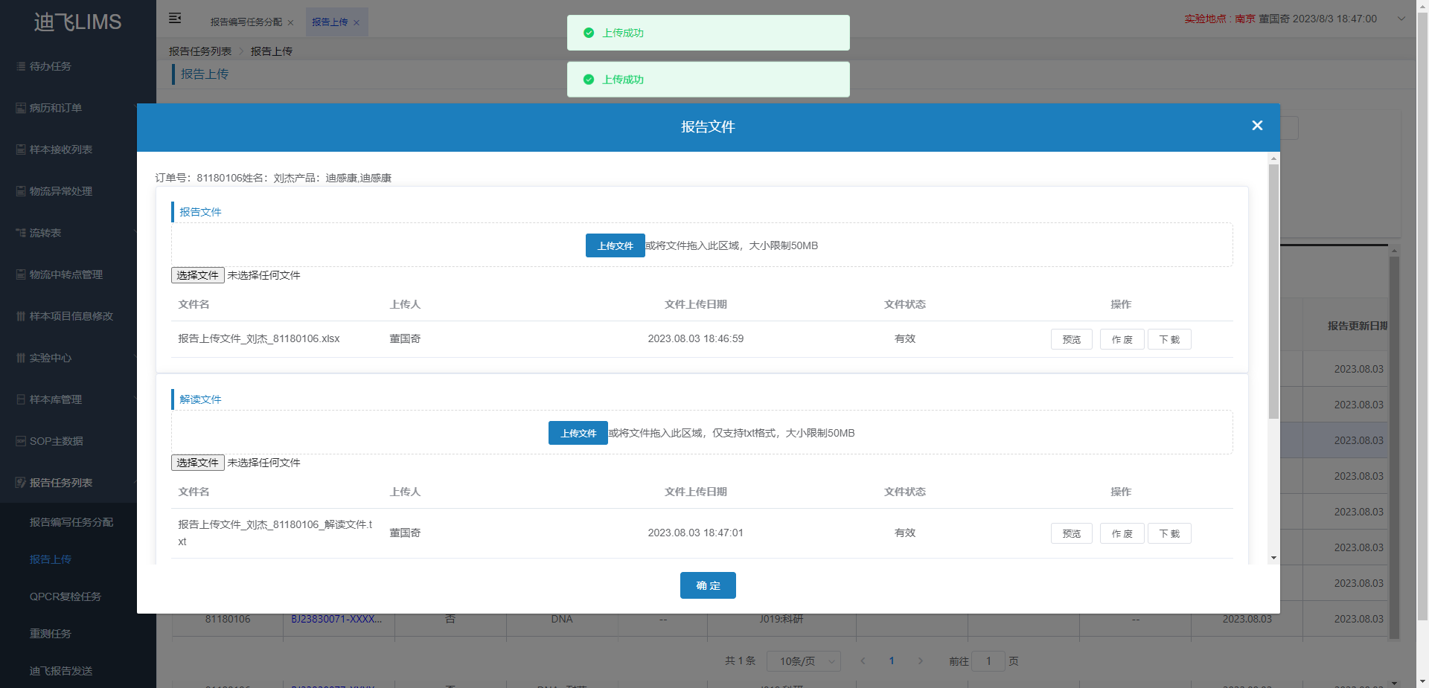

**4.报告上传，上传其他文件**

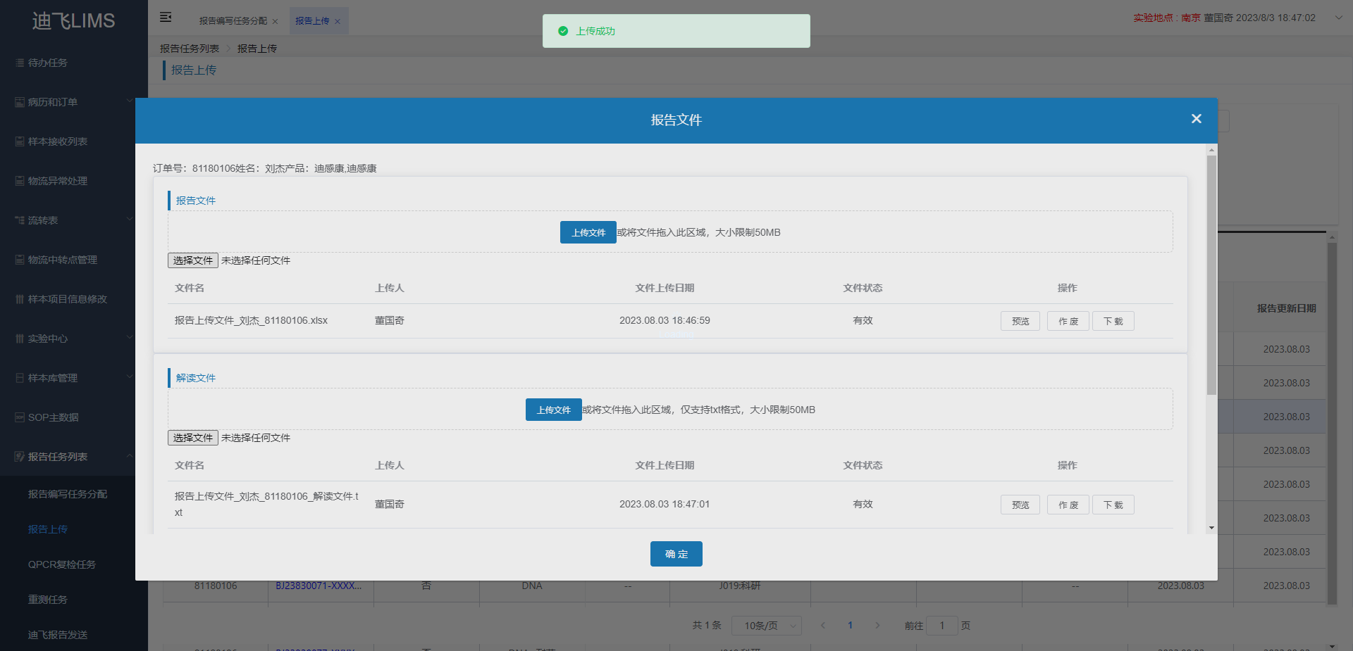

**5.新建QPCR复检任务,添加菌种**

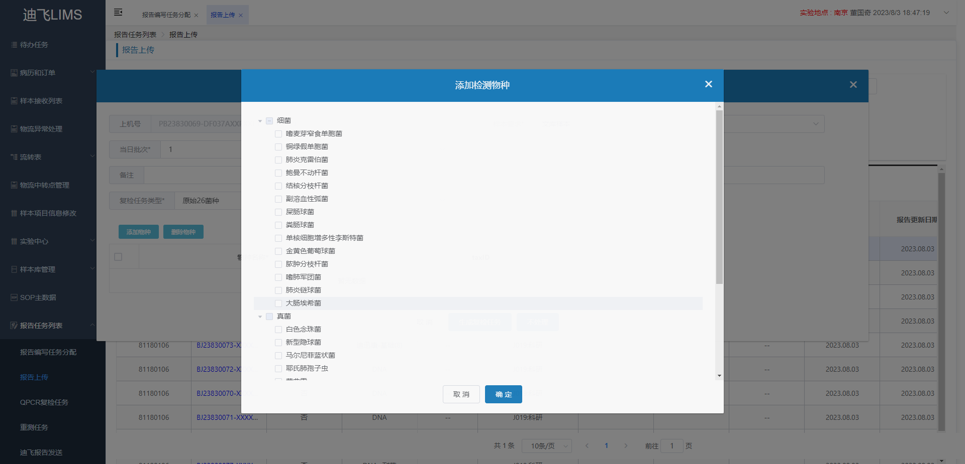

**6.复检任务批量出库**

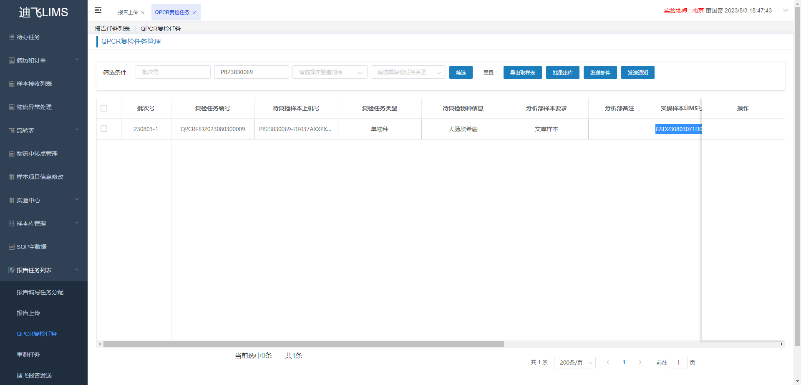

**7.报告发送，修改报告审核状态**

